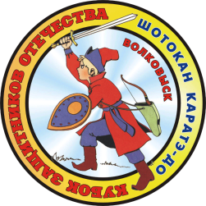 | 11-е республиканские соревнования по шотокан каратэ-до  кубок защитников отечества  посвященныЕ воинам-освободителям и защитникам Родины  Гродненская область, Волковыск  1 марта 2015 | 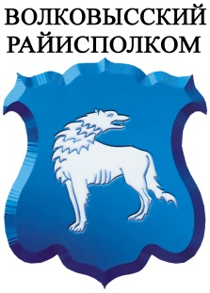 | Приложение 3  ОФИЦИАЛЬНАЯ ИМЕННАЯ ЗАЯВКА  Команда / город ____________________________________  Представитель команды _________________________

 | Фамилия и имя  (указывать полное имя) | номер  чл.  билета  БФШК | чл. взносы БФШК  2015 год | точная  дата  рождения | пол-ных  лет | квали-фика-  ция  (дан/  киу) | Участие в разделах программы  (указать их номера - коды согласно Положению о соревнованиях) |  |  |  |  |  | Виза врача
 |  |  |  |  |  |  | КАТА |  |  |  | КУМИТЭ
 |  |  |  |  |  |  | тайкиоку  (0-8 киу) | хейан  (7-5 киу) | сентей  ката | токуй ката | гохон/  кихон-иппон (9-6 киу) | шобу-санбон
 |  |  |  |  |  |  | 1,2,3,4,5,6,7 | 8,9,10,11 | 12,13,14,15 | 16,17 | 18,19,20,21,  22,23,24 | 25,26,27,28,29,30,31,32,33,34,35
→ | Защитников Андрей | 1022 | + | 03.02.2003 | 12 | 5 к | --- | 11 | 15 | --- | --- | 33,34 | (подпись, печать)
1
2
3
4
5
6
7
8
9
10
11
12
13
14
15
16
17
18
19
20

Руководитель организации _________________________(_________________) Всего допущено _____ спортсменов. Врач_____________________
М.П.
На практическое судейство соревнований организация предоставляет судью (судей) ______________________________________________________

